A FORMAÇÃO CONTINUADA ENQUANTO PROCESSO DE REFLEXÃO DA PRÁTICA PEDAGÓGICA
Edilene de Fátima Silva do Nascimento
Josilene Muniz da Mata
Geilson Pereira Silva

Resumo
O presente artigo aborda a formação continuada enquanto espaço de reflexão e aprimoramento da prática pedagógica, a partir de uma pesquisa do tipo Estado da Questão. O objetivo é investigar produções acadêmicas que discutem as principais contribuições da formação continuada para a transformação da prática docente. Trata-se de uma pesquisa de cunho qualitativo, baseada em revisão bibliográfica, que busca compreender a relevância e contribuições da formação continuada para o desenvolvimento profissional dos/as professores/as. Os resultados mostraram que a formação continuada se estabelece como um processo de aprendizado e aperfeiçoamento contínuo, além de permitir o exercício de reflexão acerca do saber e do fazer pedagógico, proporcionando ressignificações e uma docência reflexiva.
Palavras-chave: Formação continuada; Prática pedagógica; Docência reflexiva.

Abstract
This article addresses continuing education as a space for reflection and enhancement of pedagogical practice, based on a state-of-the-art literature review. The aim is to investigate academic publications that discuss the main contributions of continuing education to the transformation of teaching practices. This is a qualitative research study grounded in a bibliographic review, which seeks to understand the relevance and contributions of continuing education to the professional development of teachers. The findings indicate that continuing education constitutes a process of ongoing learning and improvement, enabling reflective engagement with pedagogical knowledge and practice. It also fosters reinterpretations and supports the development of reflective teaching.
Keywords: Continuing education; Pedagogical practice; Reflective teaching.
1 INTRODUÇÃO
A formação continuada, quando implementada, torna-se uma maneira de superar as limitações encontradas nas escolas públicas, além de incentivar a valorização dos educadores. A observação constante das práticas pedagógicas adotadas, juntamente com a troca de experiências e relatos dos professores, torna-se fundamental para o aprimoramento das estratégias de ensino, para o fortalecimento do vínculo entre os docentes.
Contudo, vale ressaltar que a formação deve ser contextualizada, levando em conta o contexto em que cada instituição está inserida e a diversidade de suas realidades, para que assim a formação continuada dos docentes seja eficaz e reflita em avanços significativos para os alunos e para um ambiente mais dinâmico e inclusivo.
A formação continuada de professores/as nas escolas da rede pública é um tema que tem forte relevância no contexto da educação. Ao passo que ocorre a evolução das demandas sociais e tecnológicas, fica cada vez mais evidente a necessidade de atualização e aprimoramento das práticas pedagógicas. Assim, este artigo pretende explorar a formação continuada enquanto espaço de reflexão e aprimoramento da prática pedagógica, buscando compreender qual a relevância e contribuições da formação continuada para o desenvolvimento profissional dos/as professores/as.
Por meio de uma pesquisa do tipo estado da questão, buscou-se no Google Acadêmico e Portal de Periódicos da CAPES trabalhos que discutem a formação continuada como um processo essencial para a reflexão e o aprimoramento da prática docente, destacando sua importância na construção de saberes e na qualificação do ensino. Dessa forma, espera-se que o artigo possa colaborar com uma discussão mais ampla acerca da importância da formação continuada na estruturação de uma educação de maior qualidade e inclusão.
A partir da análise desses trabalhos percebemos que as produções acerca da formação continuada tiveram um declínio significativo no decorrer dos anos, mostrando uma necessidade premente de revisão e atualização das políticas e práticas educacionais para a atender as demandas e as necessidades dos profissionais.

2 UM ESTUDO DA QUESTÃO A PARTIR DAS PRODUÇÕES SELECIONADAS NA PLATAFORMA GOOGLE ACADÊMICO
Nesta seção, apresentamos o levantamento bibliográfico realizado a partir da busca de artigos na plataforma Google Acadêmico. A seleção das produções foram feitas com base nos descritores "formação continuada", "prática docente" e "docência reflexiva", considerando um recorte temporal de cinco anos (2019-2023).
Gráfico 1 - Produções por descritores (2019-2023)
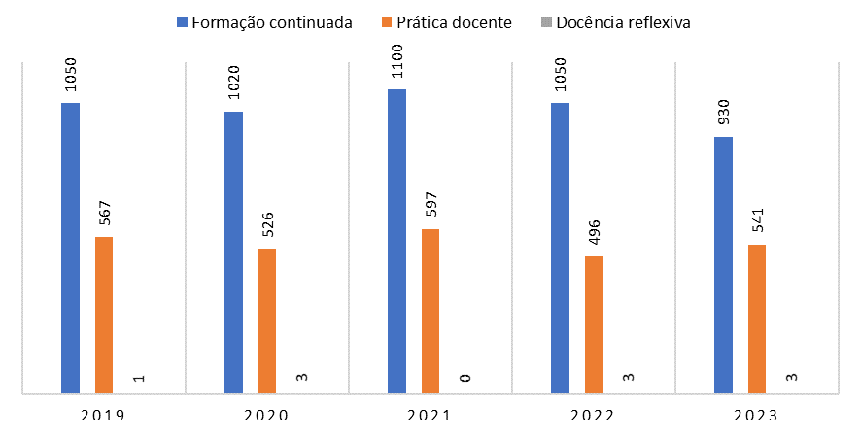
Fonte: Organizado pelos autores a partir de dados da plataforma Google Acadêmico (2025)

O gráfico apresenta o quantitativo de publicações entre os anos 2019 a 2023 a partir das buscas realizadas com os descritores e utilizando a pesquisa avançada, aplicando os filtros "encontrar artigos com todas as palavras", "onde minhas palavras ocorrem no título do artigo" e "exibir artigos com data entre". Observa-se que as produções acerca da “Formação Continuada” oscilam entre os anos de 2019 e 2022 e depois um decréscimo constante nas publicações em 2023. Já a “Prática Docente” mantém-se constante no número de publicações, com um pequeno aumento no ano de 2020. E com o menor número de produções temos o “Docência Reflexiva”, que se mantém com uma média de três publicações entre 2020 e 2023, e sem nenhuma no ano de 2021. De forma geral, percebe-se um interesse regular por produções acerca da temática ao longo do tempo, principalmente em 2021. Ao final do processo de triagem, foram selecionados sete artigos para análise.
Quadro 1 - Principais informações das produções no Google Acadêmico (2019-2023)
Ano | Autoria | Título
2019 | Márcia de Souza Hobold  Valdicléa Machado da Silva | Ações de formação continuada: percepções de docentes dos anos iniciais do ensino fundamental
2020 | Marlise Márcia Trebien  Wiusilene Rufino de Souza  Elialdo Rodrigues de Oliveira  Jaci Lima da Silva | Formação continuada de professores: Uma epistemologia da prática
2021 | Cristiane Cruz de Oliveira Menezes  Dnávia Miranda Neves Lobato  Vera Lúcia Reis da Silva | A Formação Continuada e suas Implicações na prática pedagógica de professores: uma reflexão possível
2022 | Ivonete Telles Medeiros Placido  Reginaldo Leandro Plácido  Simão Alberto | A profissão docente: uma abordagem a partir da formação continuada
2023 | Luciana de Souza Silva  Raimunda Cristina Alves da Silva  Verônica de Oliveira Alves | Formação continuada: uma reflexão sobre a prática docente
Fonte: Organizado pelos autores (2025).

Nos artigos analisados, o processo de formação continuada deve ser compreendido como um caminho essencial para atualização e construção de novos conhecimentos, além de permitir o exercício reflexivo do saber e fazer pedagógico e aprimoramento contínuo do trabalho docente, contribuindo para a melhoria da qualidade da educação básica, possibilitando que os/as professores/as se adaptem aos desafios, necessidades e demandas da sala de aula, sobretudo, às mudanças e diferentes realidades. Dessa forma, a formação continuada também assume papel fundamental na valorização do/a profissional de educação, reconhecendo sua importância e fortalecendo sua atuação no contexto escolar.
A formação continuada pode ser compreendida como um processo de aprendizado contínuo e aperfeiçoamento profissional ao longo da carreira do/a professor/a. Diferente da formação inicial, essa etapa permite ao/a educador/a aprofundar e atualizar seus conhecimentos teóricos, metodológicos e práticos, considerando as transformações sociais e culturais. Logo, a formação continuada não deve se limitar à atualização de conteúdos, mas sim promover espaços de reflexão e permitir ressignificações acerca da prática docente. Dessa forma, ela não amplia apenas a compreensão sobre o ensino e a aprendizagem, mas também possibilita a adaptação a novos desafios educacionais, promovendo uma atuação mais crítica e reflexiva.
A formação é um processo que se inicia após a conclusão da graduação, se desenvolvendo na atividade docente e no seu cotidiano. Essa formação vai atualizando-se nos seus saberes e na produção de conhecimento social, tecnológico e, ao mesmo tempo, avaliando suas lacunas, limites a serem supridos (Silva, Silva e Alves, 2023, p. 128).

Nesse sentido, a formação continuada é essencial para o desenvolvimento profissional dos/as professores/as, pois possibilita a articulação entre os saberes adquiridos na formação inicial e aqueles construídos durante o processo de formação. De acordo com Menezes, Lobato e Silva (2021) a formação continuada fortalece e amplia os saberes adquiridos na formação inicial, proporcionando ao docente uma vivência prática orientada pela reflexão crítico-teórica, processo esse que pode acontecer de forma individual ou coletiva, promovendo maior consciência acerca dos desafios e possibilidades da educação, levando a uma atuação mais reflexiva e significativa.
Conforme aponta Hobold e Silva (2019, p. 297) "a formação continuada deve ser algo dinâmico, considerando-se que o processo de aquisição do conhecimento é contínuo, pois se entende que ser professor é estar em permanente constituição". Dessa maneira, infere-se que o conhecimento está em constante transformação, exigindo que os/as professores/as se mantenham atualizados/as quanto a novas teorias, metodologias e desafios educacionais.
A formação continuada contribui para o aprimoramento do professor e consecutivamente para a melhoria da qualidade do ensino. Esse contexto demanda uma diversidade de saberes da prática educativa, que não são adquiridos apenas num curso de graduação, mas exigem um envolvimento, uma busca e um aprendizado constante para ressignificação da prática docente (Trebien, Souza, Oliveira, Silva, 2020, p. 95).

Pensar a formação continuada requer um olhar crítico e reflexivo sobre as práticas pedagógicas em um processo que envolve sujeitos, contextos e saberes. Nesse sentido, Placido, Placido e Alberto (2022, p. 9) afirmam que "a prática docente pode ser entendida como um espaço próprio de formação, onde o professor deve trazer reflexões críticas que enriqueçam sua prática docente". Logo, ao refletir criticamente sobre sua atuação, o/a professor/a aprimora suas estratégias pedagógicas e constrói novos saberes, permitindo que o/a educador/a transfira novos significados às suas experiências, lide melhor com os desafios da sala de aula e desloque melhorias relacionadas às aprendizagens dos alunos.
Segundo Rosa e Schnetzler (2003) apud Costa (2019, p. 281) a formação continuada de professores/as justifica-se por três razões apontadas, sendo:
[...] a necessidade de contínuo aprimoramento profissional e de reflexões críticas sobre a própria prática pedagógica, pois a efetiva melhoria do processo ensino aprendizagem só acontece pela ação do professor; a necessidade de se superar o distanciamento entre contribuições da pesquisa educacional e a sua utilização para a melhoria da sala de aula, implicando que o professor seja também pesquisador de sua própria prática; em geral, os professores têm uma visão simplista da atividade docente, ao conceberem que para ensinar basta conhecer o conteúdo e utilizar algumas técnicas pedagógicas.

No entanto, Menezes, Lobato e Silva (2021) destacam que a formação de professores também esbarra na desvalorização da própria profissão, interferindo no trabalho e no desempenho profissional, criando inúmeras incertezas de permanecer ou não neste ofício, levando a ofuscar a reflexão necessária na prática docente. Assim, a precarização do trabalho docente no contexto educacional se evidencia por salários baixos, infraestrutura inadequada e carga de trabalho excessiva, o que compromete a qualidade do ensino e o bem-estar dos/as professores/as. Além disso, a pressão por resultados, aliada à falta de valorização e reconhecimento profissional, gera desmotivação e impacta diretamente a prática pedagógica.
2.1 Produções selecionadas no Portal de Periódicos da CAPES
Nesta seção, a análise das obras se dará a partir das produções disponíveis no Portal de Periódicos da CAPES, com foco no estudo da formação continuada no contexto da educação pública. A seleção dos trabalhos a serem analisados foi realizada a partir dos descritores "formação continuada", "prática docente" e "docência reflexiva", com a aplicação do filtro dos anos de 2019 a 2023. Foram selecionados artigos, dissertações e teses.
Gráfico 2 - Produções por descritores (2019-2023)
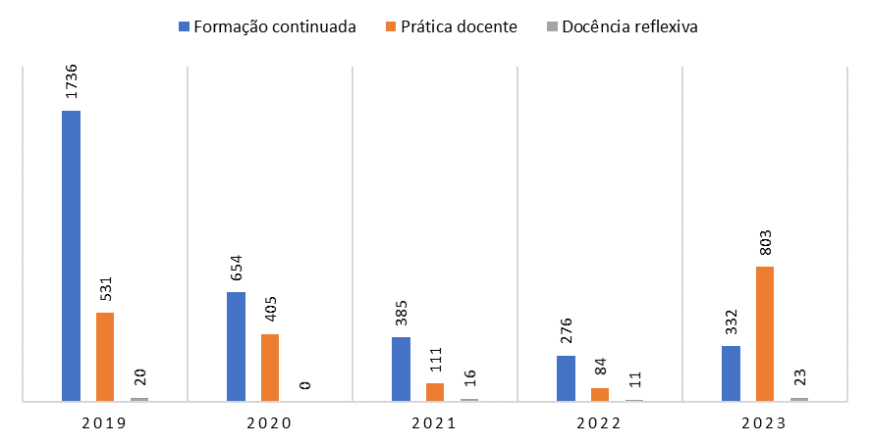
Fonte: Organizado pelos autores a partir de dados da plataforma CAPES (2025)

Observa-se que, ao longo dos anos houve um declínio considerável nas produções relacionadas ao descritor “formação continuada” e ao descritor “prática docente” nos anos de 2019 a 2022 e um aumento no ano de 2023. Ao buscar produções utilizando o descritor “docência reflexiva” relata-se uma redução no número de produções dos anos de 2019 para 2022 e um pequeno aumento no ano de 2023. Foram selecionadas quatro produções com base nos critérios estabelecidos.
Quadro 2 - Principais informações das produções no Portal de Periódicos CAPES
Ano | Autoria | Título
2019 | Regina Magna Bonifácio Araújo  Marcelo Donizete da Silva  Marilene do Carmo Silva | A formação continuada de professores da educação básica concepções e desafios na perspectiva dos docentes
2020 | Andreia Cristina Pontarolo Lidoino  Digilaini Machado dos Santos  Geilson de Arruda Reis | Reflexões sobre a formação continuada de professores na contemporaneidade
2021 | Francisca das Chagas Silva Lima  Maria da Glória Carvalho Moura | A formação continuada de professores como instrumento de ressignificação da prática pedagógica
2023 | Andréia Aparecida Silva Moreira  Diógenes José Gusmão Coutinho | Formação inicial de professores e sua relação com a formação continuada o papel da atualização constante na prática educativa
Fonte: Organizado pelos autores (2025).

Nas produções selecionadas no Portal de Periódicos da CAPES, os/as autores/as abordam a formação continuada como elemento essencial para o desenvolvimento profissional dos educadores, uma vez que a implementação desse programa oferece uma oportunidade de aprimoramento e atualização dos conhecimentos pedagógicos.
Para Araújo, Silva e Silva (2019) a formação continuada deve levar em consideração a realidade escolar, preparando os professores para agirem de maneira autônoma em busca do seu desenvolvimento profissional, transformando suas práticas. Os autores ainda destacam que “essa autonomia não depende apenas dos profissionais da educação, mas do sistema, como um todo, que nem sempre permite inovações significativas” (p. 28).
A formação vista como desenvolvimento engloba alguns aspectos como currículo, ensino, escola, autonomia, avaliação, recursos pessoais e materiais, entre outros. Essa noção de desenvolvimento corresponde a capacidade dos/as professores/as aprenderam com sua prática, com auxílio da reflexão, acerca disso:
A formação, como desenvolvimento, envolve currículo, ensino, instituição escolar, autonomia, avaliação, recursos pessoais e materiais, dentre outros aspectos. A ideia de desenvolvimento consiste na capacidade de os professores aprenderem com a própria prática, por meio da reflexão, considerando os processos e estratégias possíveis (Araújo, Silva e Silva, 2019, p. 28).

A pesquisa de Lidoino, Santos e Reis (2020) analisa o papel da formação continuada no desenvolvimento profissional dos professores na atualidade, levando-nos a refletir as práticas pedagógicas e sobre as transformações que ocorrem na sociedade, salientando a necessidade dos profissionais da educação reavaliarem seu papel social e pedagógico. Os autores afirmam que:
É preciso buscar compreender que o ato de ensinar e aprender ultrapassa os muros da escola, envolve alunos, professores e comunidade. Sendo assim, não tem como acompanhar as transformações sociais, e continuar ensinando sem a participação de todo o grupo escolar (Lidoino, Santos e Reis, 2020, p. 5).

Desse modo, enfatizam a importância dos processos de ensino e aprendizagem que devem estar alicerçados em uma docência reflexiva, sempre permitindo que os educadores busquem conhecimentos, se adaptem às transformações contemporâneas e a práticas pedagógicas que mais se adaptem às demandas atuais.
Além disso, com base nos artigos analisados explora-se a importância da formação continuada para os educadores, ressaltando a relação direta com a formação inicial. Segundo Moreira e Coutinho (2023, p. 38) a formação inicial “é crucial para o desenvolvimento de uma carreira profissional promissora e bem-sucedida no mundo acadêmico”, pois fornece uma base necessária para a prática docente, mas essa formação necessita atualizações para assim acompanhar as mudanças da sociedade.

Vale ressaltar que o estudo destaca que a atualização constante contribui para a melhoria da qualidade de ensino, assim reforçando a ideia de que a formação continuada é indispensável para o crescimento profissional dos educadores, somando a formação inicial e sempre assegurando uma prática pedagógica mais eficaz.
Para Lima e Moura (2021) a formação continuada oferece oportunidades para ressignificar a prática docente e fortalecer a relação entre teoria e prática, contribuindo para que os educadores se tornem pesquisadores de suas próprias ações, desenvolvendo uma postura reflexiva que melhora o trabalho em sala de aula, “assim compreendida ressalta-se a necessidade dos professores conhecerem as concepções de formação que fundamentam as bases teóricas e conceituais” (p. 246).
O artigo aborda a importância da formação continuada dos professores como meio de transformação e melhoria na prática pedagógica, a formação docente não acaba na graduação, exige atualização constante para as novas necessidades educacionais, sendo assim cada vez uma formação em que as autoras enfatizam sua essência para um ensino de qualidade, destacando a necessidade de políticas públicas que incentivam a capacitação docente.
Além disso, o estudo enfatiza que a formação continuada deve ser alinhada às políticas educacionais vigentes e considerar os contextos reais de atuação dos professores. Ao promover a integração entre teoria e prática, essas iniciativas fortalecem a capacidade dos docentes de contextualizar os conteúdos curriculares e planejar ações pedagógicas adaptando-se às demandas específicas de seus alunos. Nesse sentido, Lima e Moura (2021, p. 247) argumentam que “a formação profissional do professor é extremamente relevante para que possa ser assegurada a oferta de uma educação de qualidade a todos os educandos, independente da sua condição social”.
3 CONCLUSÃO
A reflexão sobre a formação continuada evidencia seu papel fundamental na qualidade do ensino, contribuindo para o desenvolvimento profissional e aperfeiçoamento das práticas docentes. Ao longo deste artigo é colocado em discussão a importância da formação continuada como um processo indispensável para a construção de um ensino mais dinâmico e alinhado às necessidades dos alunos. Mediante os desafios constantes apresentados, a formação continuada é necessária para a atualização, pois deve ser compreendida não apenas como uma exigência profissional, mas sim um processo essencial.
Ao longo deste estudo, ficou evidente que a formação de professores/as vai além de uma mera aquisição de novos conhecimentos, ela se estabelece como um espaço de reflexão sobre a prática docente, e como pode influenciar o professor a enfrentar desafios do ensino de maneira que suas ações sejam bem vistas, assim como as problematizações da formação continuada que se concentra em estabelecer padrões, esquecendo que os professores têm suas particularidade na produção de conhecimento. A formação de professores é um processo de qualificação docente e ao investir em metodologias que promovam a análise e a problematização das experiências em sala de aula, os professores desenvolvem uma postura investigativa, contribuindo para a qualidade da educação e para a construção de práticas reflexivas mais alinhadas às necessidades dos estudantes.

REFERÊNCIAS
ARAÚJO, Regina Magna Bonifácio; DA SILVA, Marcelo Donizete; DO CARMO SILVA, Marilene. A formação continuada de professores da educação básica: concepções e desafios na perspectiva dos docentes. Revista@mbienteeducação, v. 12, n. 3, p. 17-38, 2019.

LIDOINO, Cristina Pontarolo; SANTOS, Digilaini Machado dos; REIS, Geilson de Arruda. Reflexões sobre a formação continuada de professores na contemporaneidade. Research, Society and Development, v. 9, n. 9, p. e19996473, 2020. Disponível em: https://rsdjournal.org/index.php/rsd/article/view/6473. Acesso em: 08 fev. 2025.

LIMA, Francisca das Chagas Silva; MOURA, Maria da Glória Carvalho. A formação continuada de professores como instrumento de ressignificação da prática pedagógica. Linguagens, Educação e Sociedade, [S. l.], p. 242–258, 2021. Disponível em: https://periodicos.ufpi.br/index.php/lingedusoc/article/view/1149. Acesso em: 7 fev. 2025.

MENEZES, Cristiane Cruz de Oliveira; LOBATO, Dnávia Miranda Neves; SILVA, Vera Lúcia Reis da Silva. A Formação Continuada e suas Implicações na prática pedagógica de professores: uma reflexão possível. Research, Society and Development, v. 10, n. 3, p. e24210313224, 2021. Disponível em: https://rsdjournal.org/index.php/rsd/article/view/13224. Acesso em: 8 fev. 2025.

MOREIRA, Andreia Aparecida Silva. COUTINHO, Diógenes José Gusmão. Formação inicial de professores e sua relação com a formação continuada: o papel da atualização constante na prática educativa. Revista Científica Multidisciplinar Núcleo do Conhecimento. Ano. 08, Ed. 09, Vol. 02, pp. 31-44. Setembro de 2023. ISSN: 2448-0959, Disponível em: https://www.nucleodoconhecimento.com.br/educacao/atualizacao-constante. Acesso em: 8 fev. 2025.

PLACIDO, Reginaldo Leandro; PLACIDO, Ivonete Telles Medeiros; ALBERTO, Simão. A profissão docente: uma abordagem a partir da formação continuada. Olhar de Professor, v. 25, p. 1–20, 2022. Disponível em: https://revistas.uepg.br/index.php/olhardeprofessor/article/view/16417. Acesso em: 9 fev. 2025.

SILVA, Luciana de Souza; SILVA, Raimunda Cristina Alves da; ALVES, Verônica de Oliveira. Formação continuada: uma reflexão sobre a prática docente. Logos & Culturas, v. 3, n. 1, p. 126-141, 2023. Disponível em: https://www.ojs.catolicadefortaleza.edu.br/index.php/logosculturas/article/view/474/448. Acesso em: 8 fev. 2025.

SILVA, Valdicléa Machado da; HOBOLD, Márcia de Souza. Ações de formação continuada: percepções de docentes dos anos iniciais do ensino fundamental. Práxis Educacional, vol. 15, núm. 31, p. 295-312, 2019. Disponível em: https://www.redalyc.org/pdf/6954/695478683017.pdf. Acesso em: 7 fev. 2025.

TREBIEN, Marlise Márcia; SOUZA, Wiusilene Rufino de; OLIVEIRA, Elialdo Rodrigues de; SILVA, Jaci Lima da. Formação continuada de professores: uma epistemologia da prática. Ambiente: Gestão e Desenvolvimento, v. 13, n. 1, p. 91–102, 2020. Disponível em: https://periodicos.uerr.edu.br/index.php/ambiente/article/view/359. Acesso em: 8 fev. 2025.

Discente do Curso de Pedagogia da Universidade Federal do Maranhão (UFMA).
Discente do Curso de Pedagogia da Universidade Federal do Maranhão (UFMA).
Mestrando em Educação pelo Programa de Pós Graduação em Educação (PPGE/UFMA). silvageilson@discente.ufma.br.

